**ACTIVITY PRAKTIKUM**

Mata Praktikum : Rekayasa Perangkat Lunak 2

Kelas : 4IA06

Praktikum ke- : 6

Tanggal : 19 November 2024

Materi : Implementasi Aspect Oriented Programming (AOP) dan Dependency Injection pada Project Spring dan Hibernate

NPM : 51421517

Nama : William Devin Septianus Pranggono

Ketua Asisten :

Paraf Asisten :

Nama Asisten : Gilbert Jefferson Faozato Mendrofa

Jumlah Lembar : 12 lembar

**LABORATORIUM TEKNIK INFORMATIKA**

**UNIVERSITAS GUNADARMA**

**2024**

Screenshot activity :

1. Kode :
2. modelMahasiswa.java

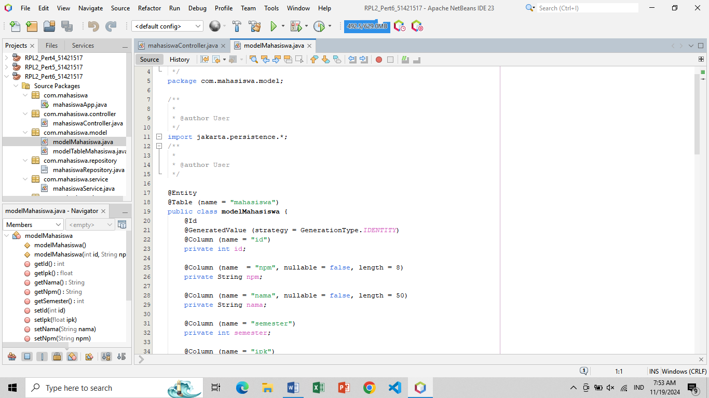

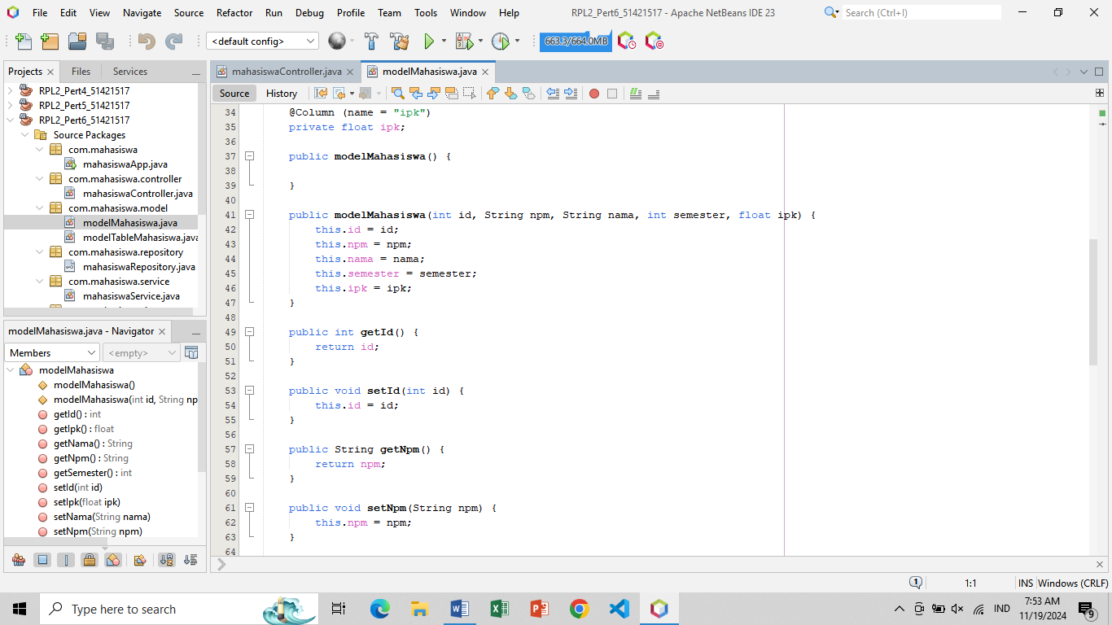

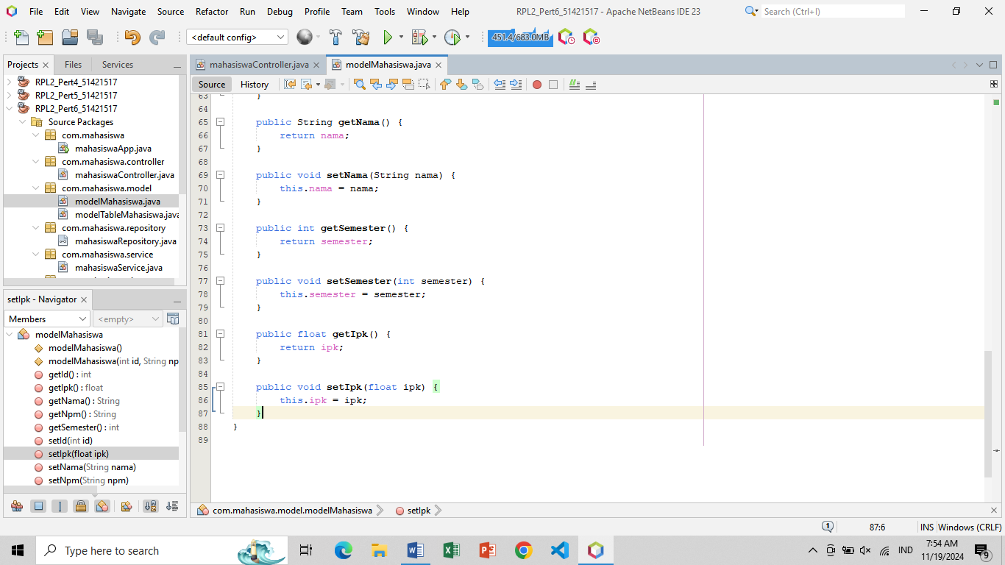

1. modelTableMahasiswa.java

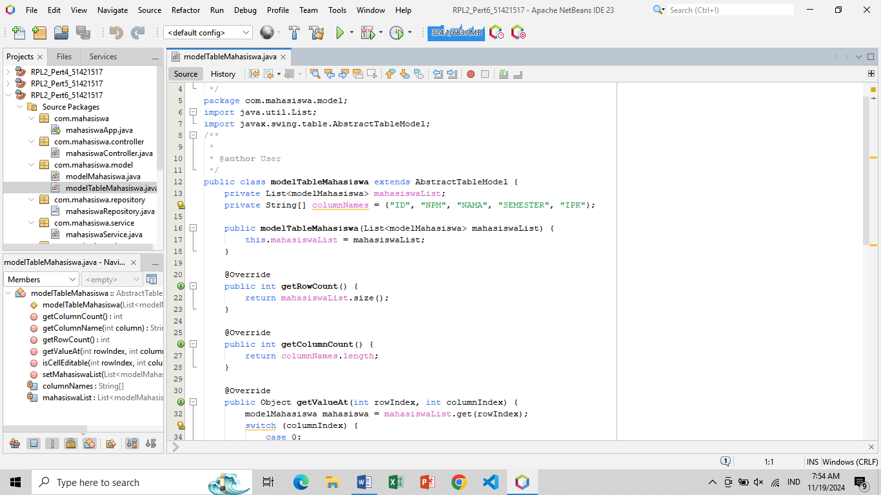

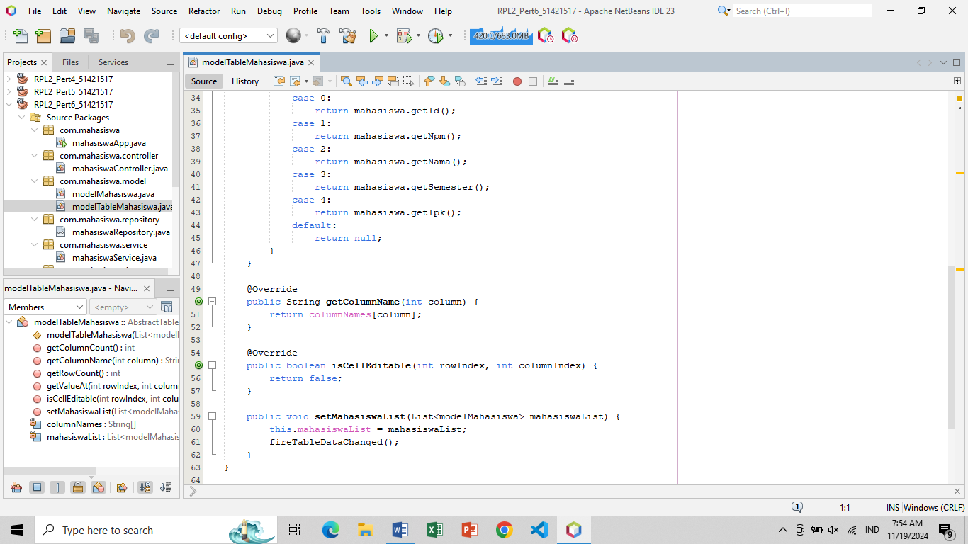

1. mahasiswaController.java

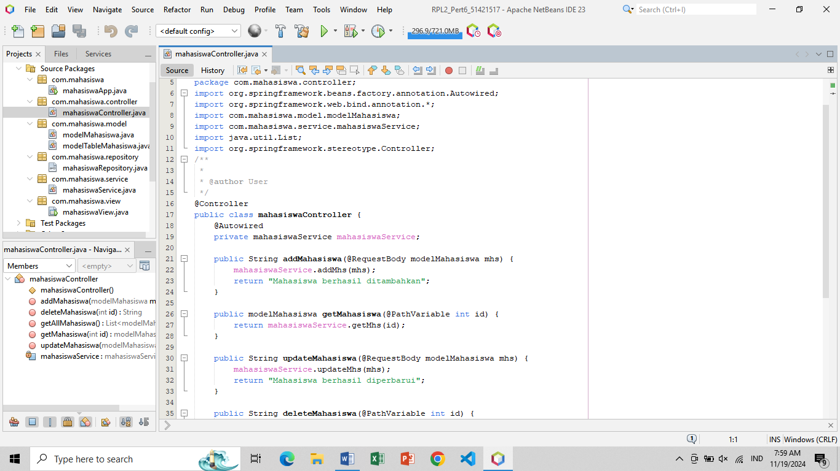

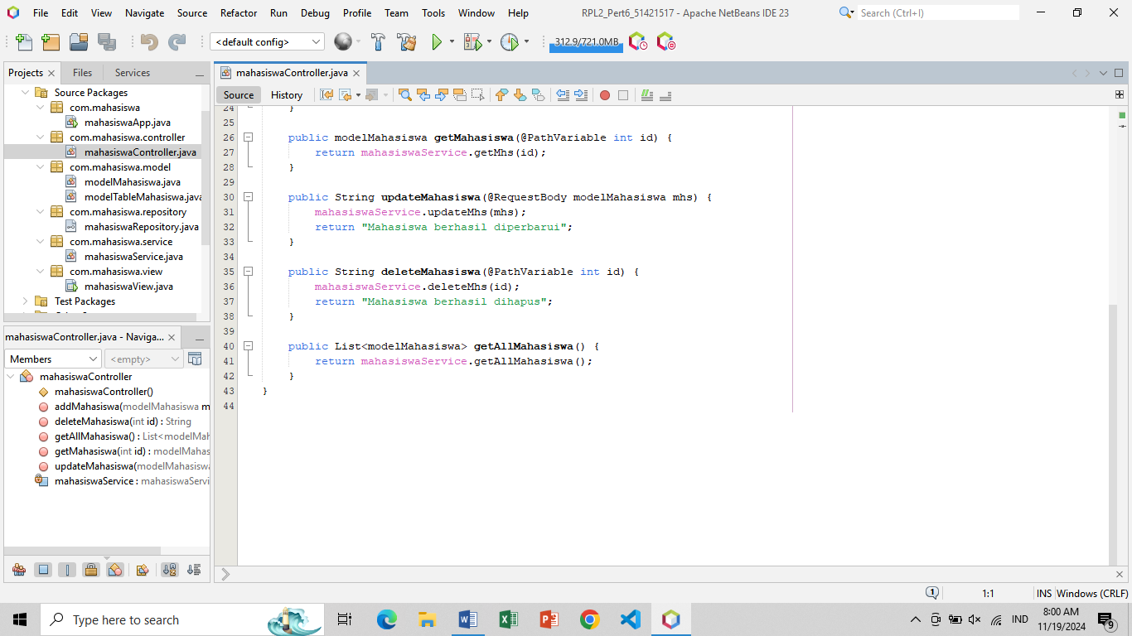

1. mahasiswaRepository.java

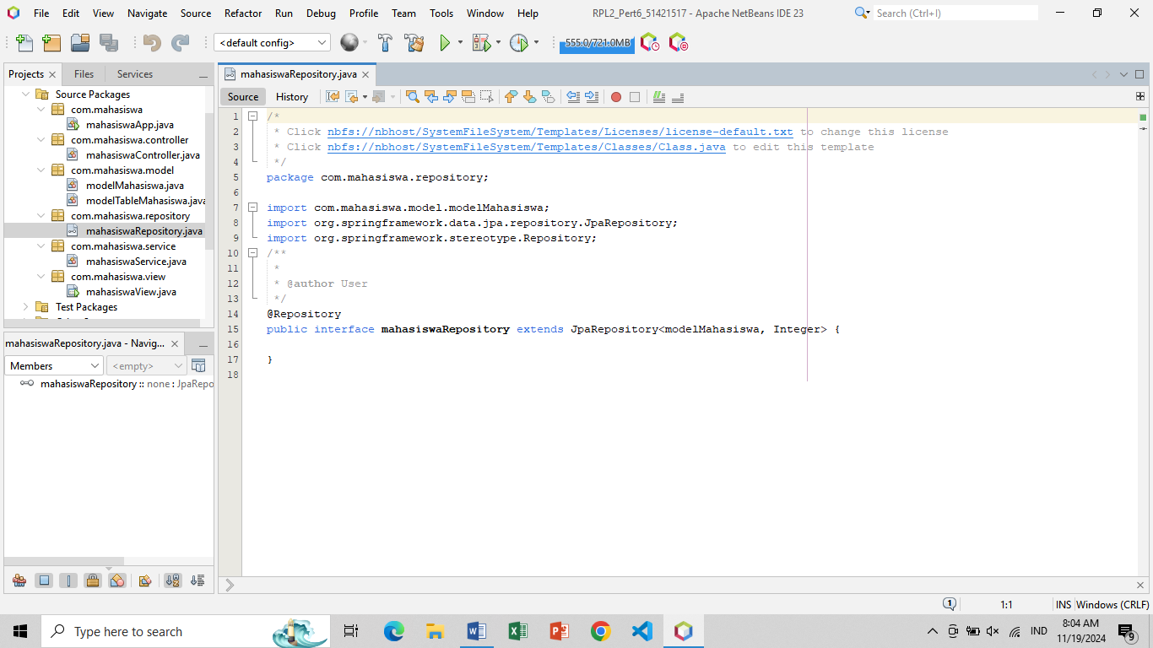

1. mahasiswaService.java

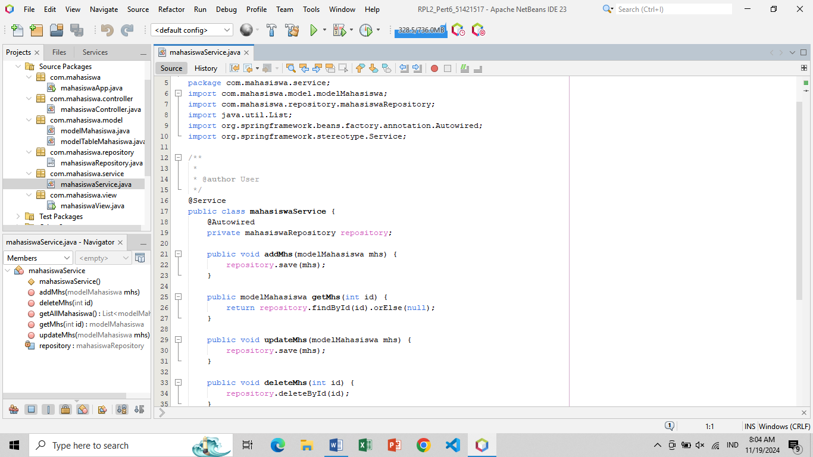

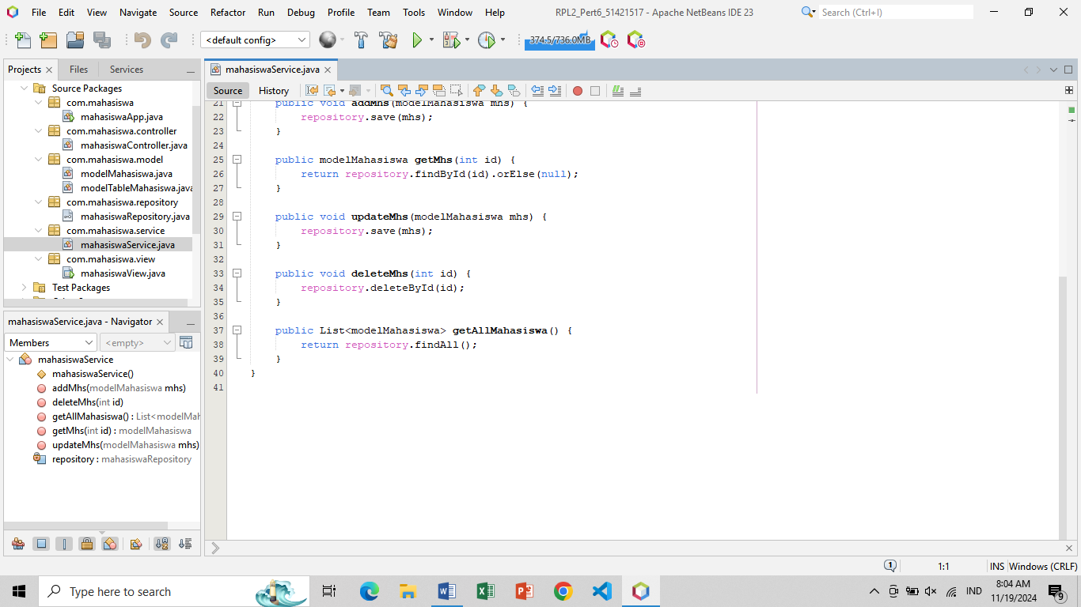

1. mahasiswaView.java

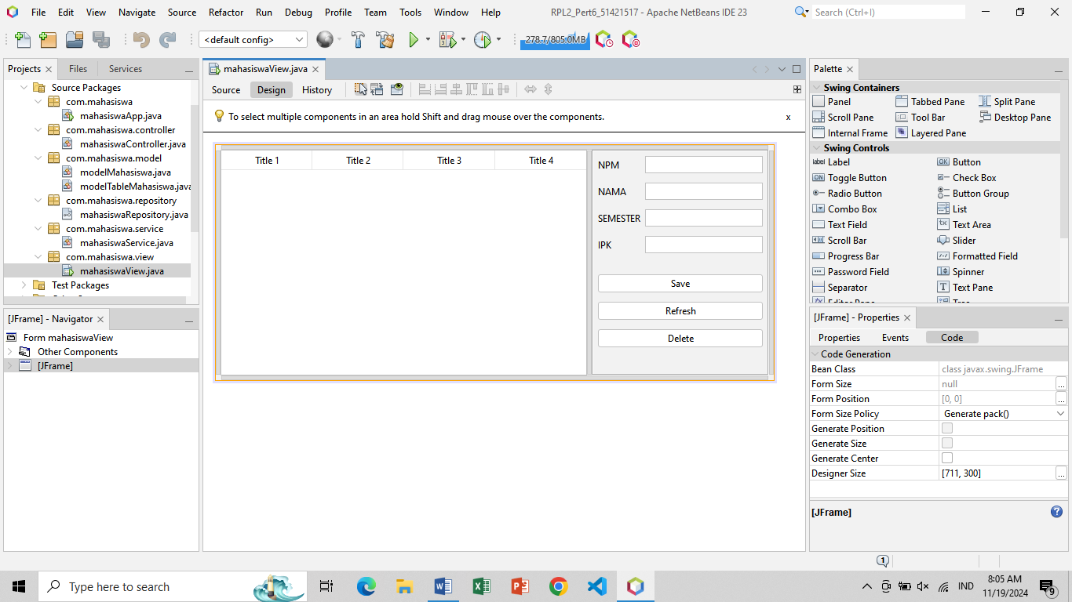

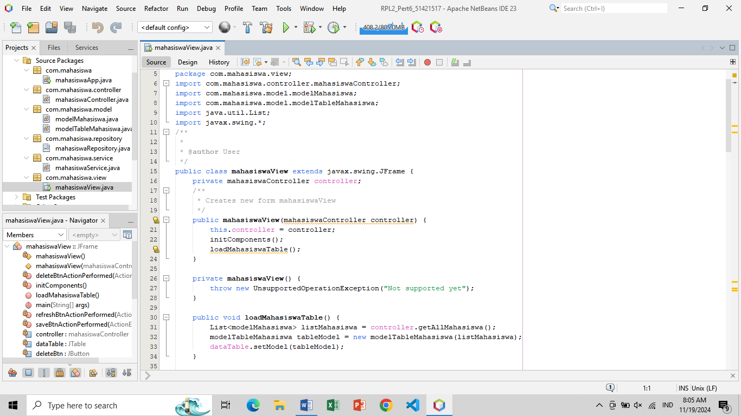

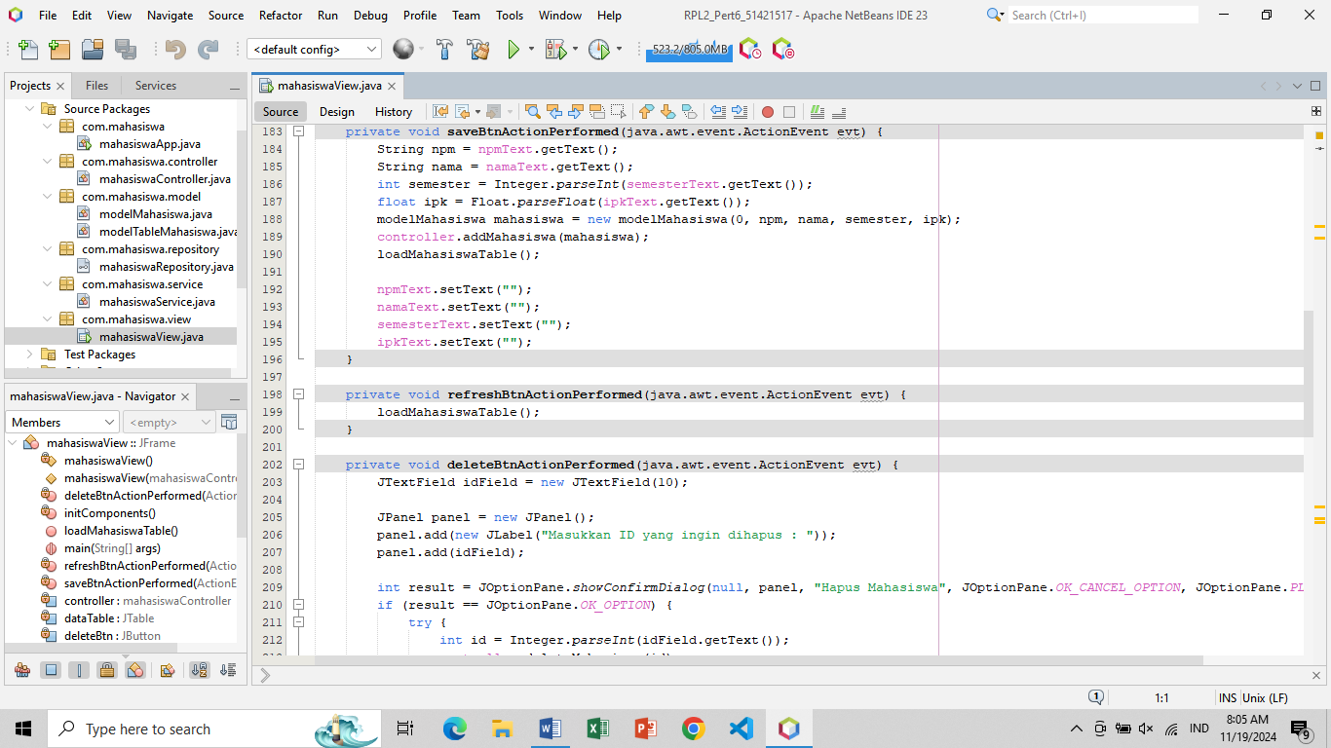

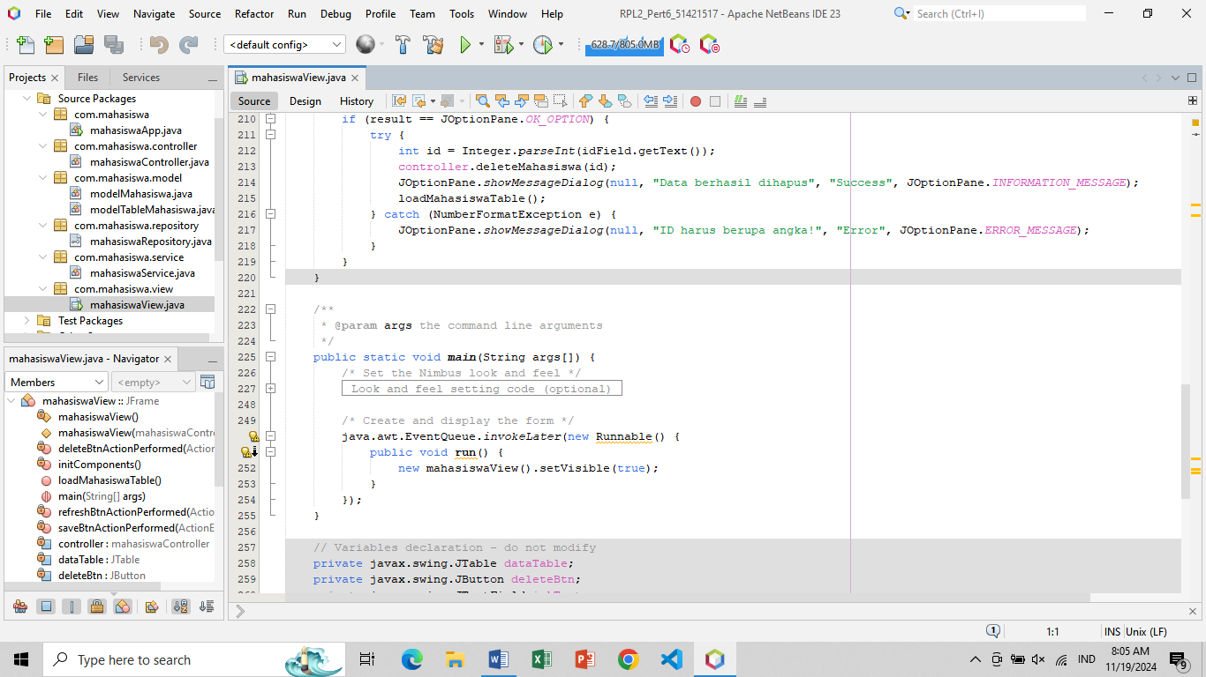

1. mahasiswaApp.java

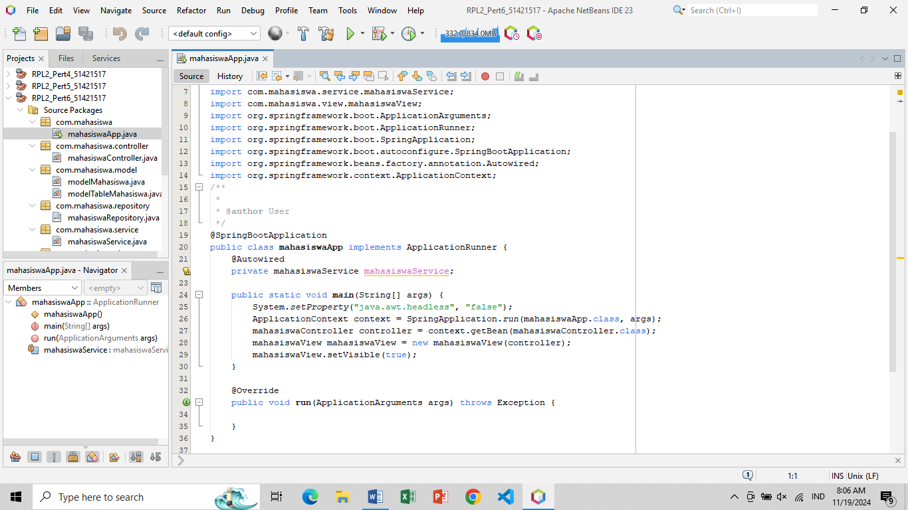

1. pom.xml

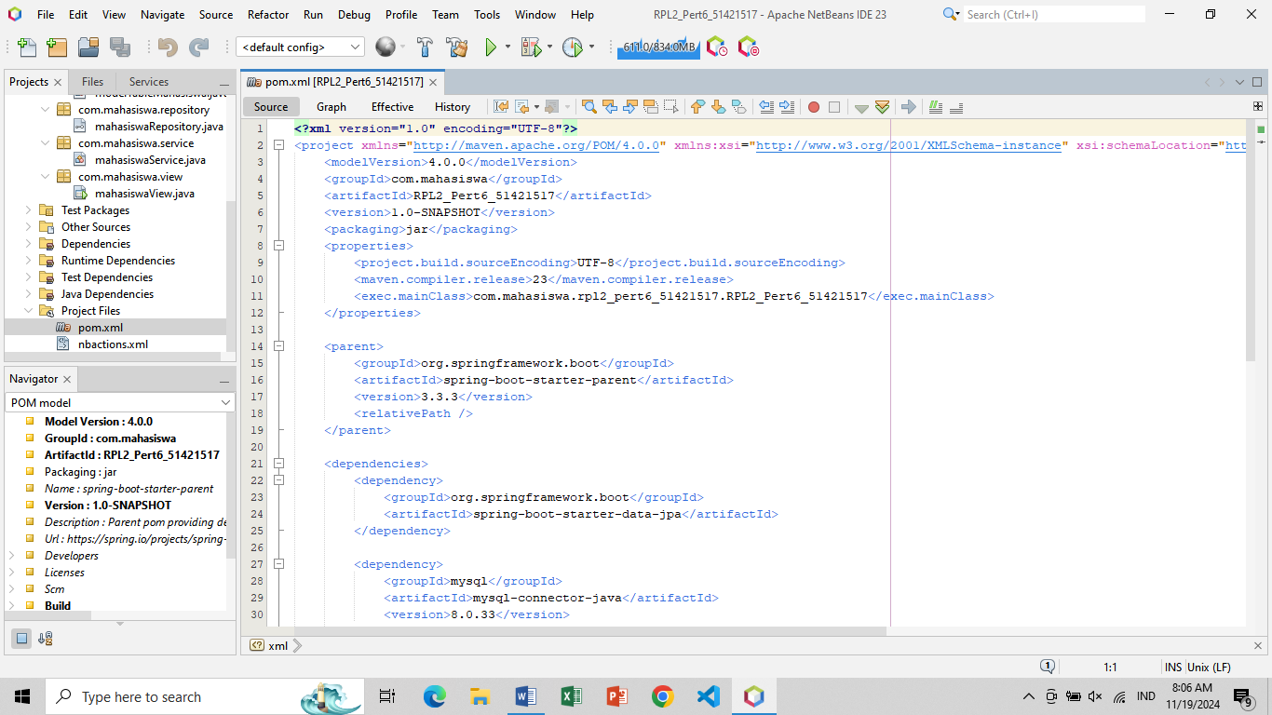

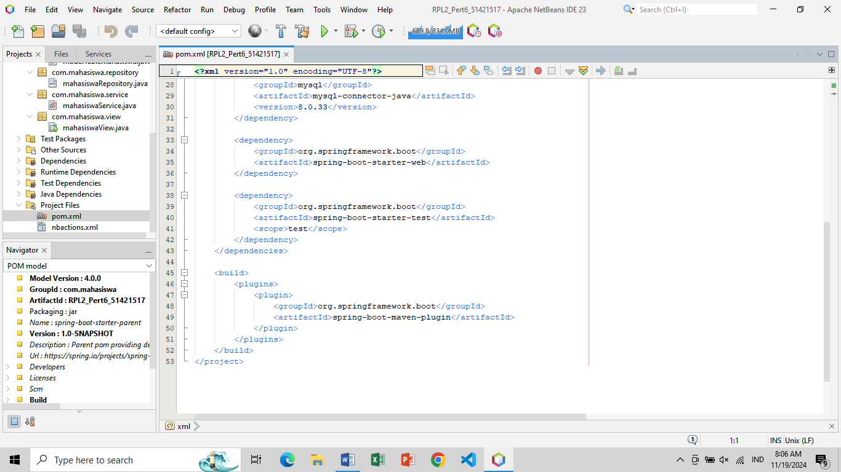

1. application.properties

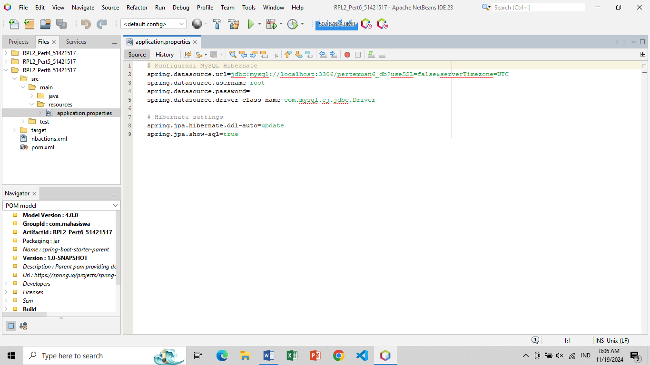

1. Output :

Tampilan awal

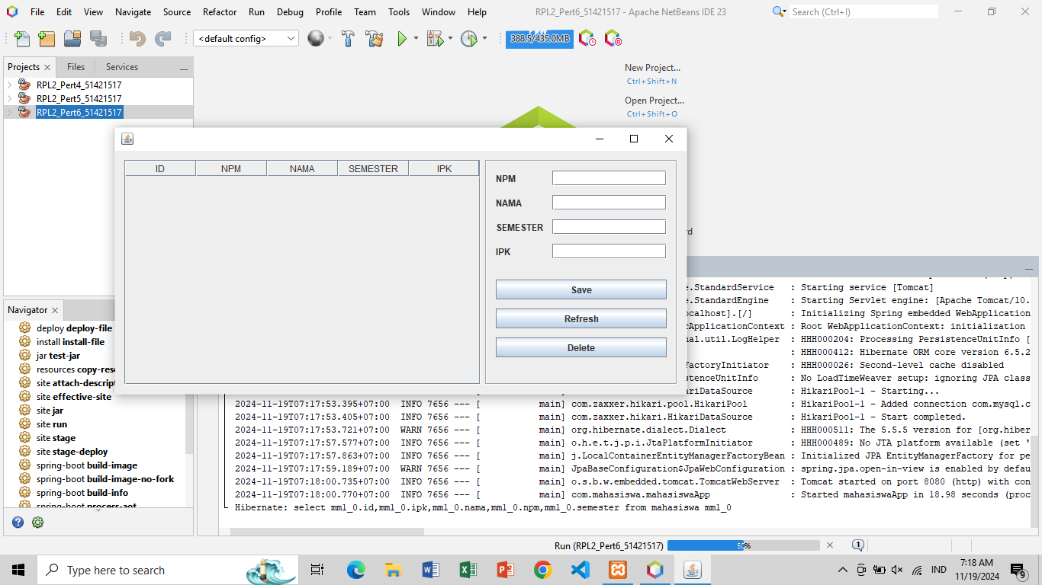

Tampilan memasukkan record

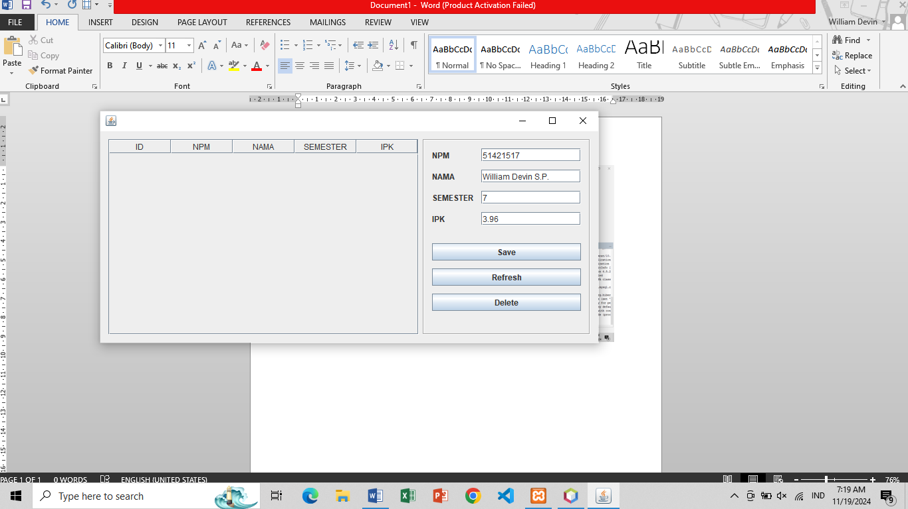

Tampilan ketika record berhasil ditambahkan

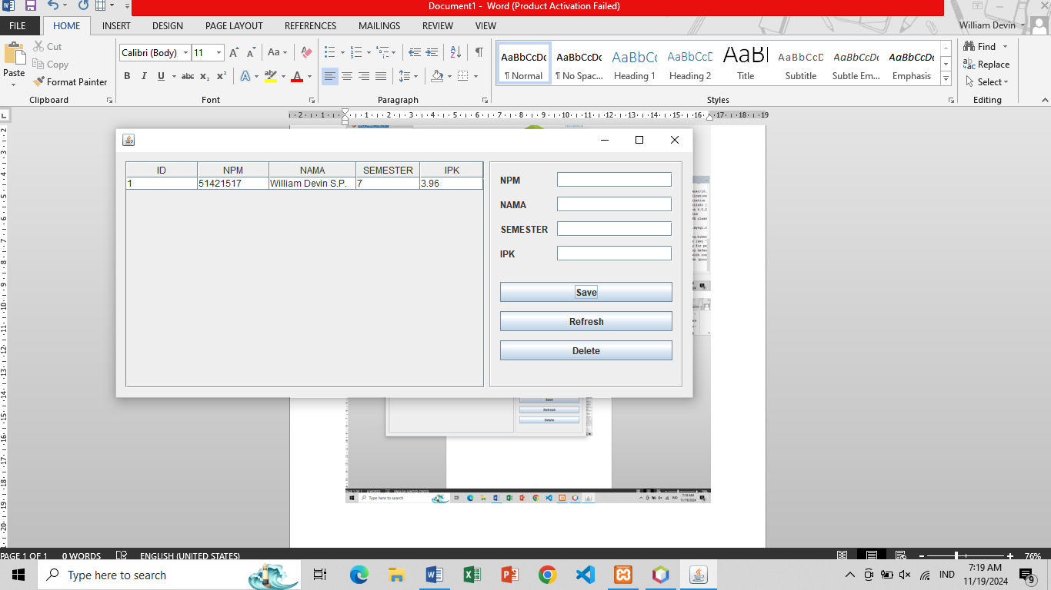

Tampilan dialog box setelah klik tombol Delete

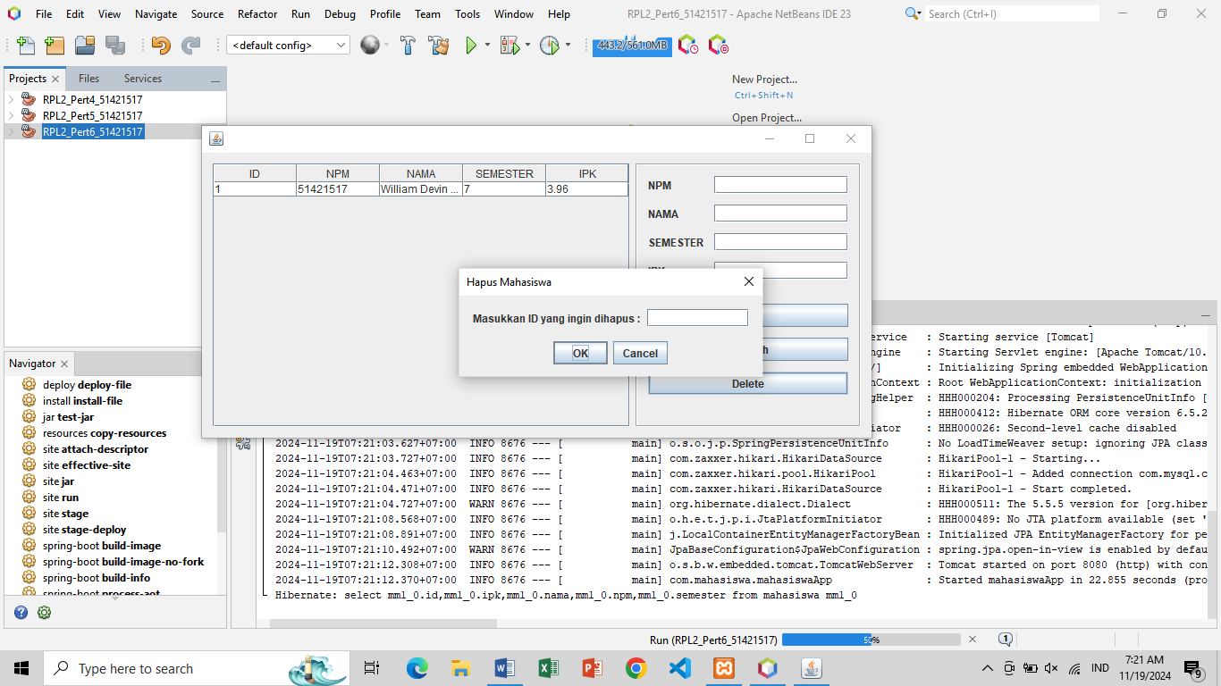

Tampilan dialog box setelah menghapus record

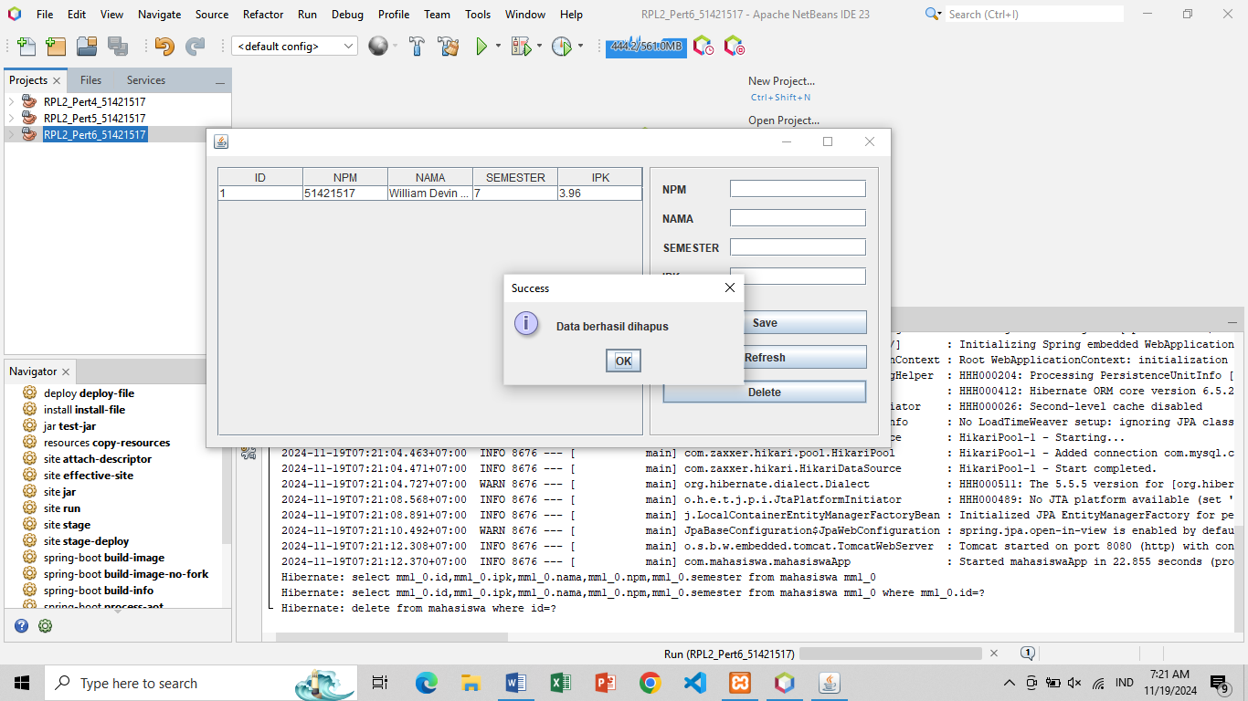

Tampilan setelah record dihapus

